「硬質玉米台農7號品種」簡介
附件一

一、品種特性：
本品種為一代雜交品種。高產、抗銹病性高、抗倒伏性強、適合機械收穫。本品種之形態特性為莖色及葉鞘綠色，莖基部為紅色，葉片深綠，葉片數約16片，花葯黃色，穎色及花絲紅色，果穗包裹完全。果穗成熟期後期植株上半部葉片尚綠色時，籽粒及苞葉快速脫水，適合機械採收。每株穗數1-2枚，籽粒行數14-16行，籽粒呈馬齒型橘黃色，對南方型銹病具抗性。本品種為硬質玉米，中早熟，抗倒伏性強，籽粒產量8 ton /ha以上之潛力，及抗南方型銹病等特性，適合於春作、秋作及裡作種植。 適作地區可在雲林、嘉義、台南、花蓮與台東地區。
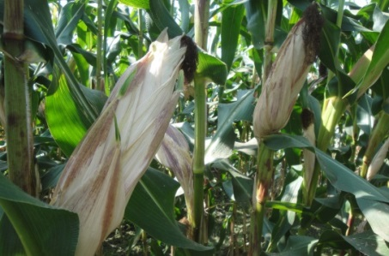
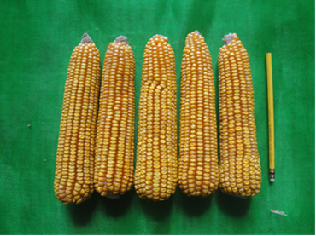

硬質玉米台農7號植株 硬質玉米台農7號果穗

二、本品種為自行命名，無品種權。

